江苏省海门市正余初级中学2012-2013学年八年级上学期期中考试物理试题（无答案）

本试卷分第一卷(选择题)和第二卷(非选择题)两部分。满分100分，考试用时75分钟。

第一卷(选择题 共24分)
一、选择题(每小题2分，共24分)
1．夏天的早晨，南通地区自来水龙头流出水的温度最接近于( )
A．0℃ B．25℃ C．50℃ D．75℃
2．噪声严重影响着人们的生活和工作，以下防治噪声的办法中可行的是-（ ）
A．通过科学研究，使噪声源不发生振动
B．将所有噪声源隔离在真空容器中，以避免噪声干扰
C．城市里在穿过住宅区的高速公路两旁建隔音墙，一般道路两旁植树种花
D．建筑工地不允许使用大型机械
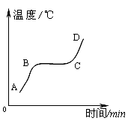
3．如图所示是某种物质熔化时温度随时间变化的曲线图，下列说法中正确的是（ ）
A．AB段表示该物质温度逐渐升高，它的熔点也在升高
B．BC段表示该物质有一定的熔点，因此它是晶体
C．BC段表示该物质温度不随时间改变，说明该物质已
经完全熔化
D．该曲线可能是蜡熔化时温度随时间变化的图象
4．在“人面桃花相映红”这句诗中，用光学知识解释桃花红的原因是（ ）
A．桃花自己能发出红光 B．桃花吸收红光
C．桃花反射红光 D．以上说法都不对
5．下列事例中的物态变化，属于液化现象的是（ ）
A．从冰箱中取出的冰块化成水
B．冬天，戴眼镜的人从室外进入温暖的室内后镜片上会蒙上一层水珠
C．洗手后，用热风干手器可以很快将手烘干
D．灯泡用久了，灯丝会变细
6．下列现象，能用光的直线传播现象解释的是（ ）
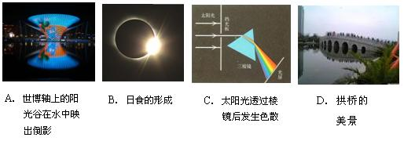

7．在很多加油站都有这样的提示：“请熄火加油”、“请不要使用手机”等．这样是为了
防止火花点燃汽油引起火灾，因为常温下汽油容易( )
A．液化 B．汽化 C．凝华 D．升华
8．有一种电动牙刷，它能发出超声波，直达牙刷棕毛刷不到的地方，这样刷牙干净又舒服，则下列说法正确的是( )
A电动牙刷发出的超声波不能在空气中传播。 B超声波不是由物体振动产生的。
C超声波的音调很低所以人听不到。 D超声波能传递能量。
9.一些联欢晚会上常可看到一种精彩的“手影戏”——《逗趣》。两位演员用手分别表演了动物、人物的各种形态。活灵活现的手影，让观众大开眼界。手影的形成是由于
A．光的直线传播 B．光的色散 C．光的反射 D．平面镜所成的像
10.在下列物态变化的过程中，放出热量的是
A．初春，河面上的冰雪消融成水 B．秋天，雨后的早晨出现大雾
C．夏天，教室里洒水后空气变得凉爽 D．冬天，晾晒的衣服渐渐变干
11．当室内温度为20℃时，用浸有少量酒精的棉花裹在温度计的玻璃泡上，随着酒精的迅速蒸发，下图中哪幅图基本反映了温度计的读数随时间的变化 ( )
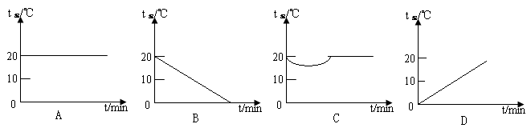

[来源:学科网ZXXK]

12．玻璃杯从一定高处掉到水泥地上会破碎，而掉到沙坑里却不容易破碎．老师要求同学针对这一现象，提出一个问题．下面是四位同学的发言，其中较有价值且可探究的问题是 ( )
A“玻璃杯掉到水泥地上会破碎，是因为地面比较硬。”
B“玻璃杯从一定高处掉到水泥地上会破碎吗？”
C“为什么玻璃杯掉到水泥地上会破碎，而掉到沙坑里却不容易破碎呢？”
D“玻璃杯掉到地上是否破碎与下落高度、地面的软硬程度有什么关系？”

第二卷 非选择题（共76分）
二、填空题（ 每空1分，共27分）
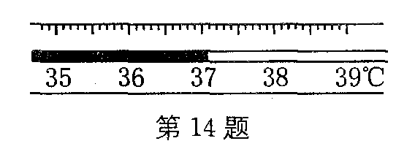
13．光在真空中传播速度为 m/s; 打雷时，常常先看见闪电，后听到雷声的原因是 。为实现我国的探月计划，向月球发射的激光到达月球并返回地面共需2.56s，则地球和月球间的距离是 m。
14．体温计是根据液体的______________性质制成的．使用时，它________ (可以／不可以)离开人体读数．图中体温计的示数为_________℃．
15．水蒸气可以形成露水、雾、霜．阅读下表，在(1)、(2)、(3)处填上适当的内容．
名 称 | 物态变化 | 热量变化 | 状 态
露 水 | 液 化 | (1)__________ | 液 态
雾 | 液 化 | 放 热 | (2)___________
霜 | (3)__________ | 放 热 | 固 态
16．课堂上，老师给同学们做了这样两个声学实验，图甲是将一把钢尺压在桌面上，一部分伸出桌面．当用手拨动其伸出桌外的一端时，钢尺发出声音，显著改变刻度尺伸出桌面的长度，用与上次相同的力拨动，所听到的声音发生了变化．图乙是老师把电铃扣在钟罩里并让其发声，我们可以听到清脆的铃声．当老师用抽气机抽掉钟罩里的空气时，我们发现，随着钟罩里的空气逐渐变少，铃声逐渐变小．这两个实验能说明声音的传播需要介质的是_________(甲／乙)实验，另一个实验则说明了__________________________________．

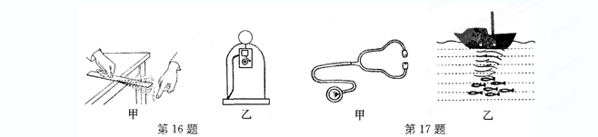7．医生为病人诊病所使用的听诊器，如图甲所示，来自患者的声音通过橡皮管传送到医生的耳朵，这样可以提高声音的_________．如图乙所示，渔民捕鱼时利用声呐探测鱼群，这表明声音可以____ ______．
18．如图所示，一束太阳光经过三棱镜到达绿纸做的光屏上，光屏上应该有__ 种色光，但眼睛只能在光屏上看到 光；对于流入市场上的假币，人们常借助验钞机发出的 来辨别真伪。太阳的热主要是以 的形式传送到地球上的。
19.2009年春晚的小品《不差钱》，赢得了全国观众的喜欢，小艳在现场听到“小沈阳”的声音是由 产生的，靠 传播过来的，“小沈阳”模仿“刀郎”的声音很逼真，是因为他们的 相似.
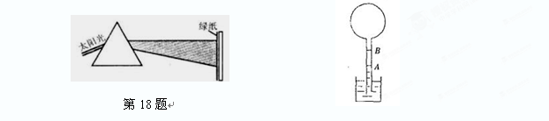
20. 世界上第一只温度计，是伽利略根据气体热胀冷缩的性质制成的，上图所示即为伽利略的气体温度计，当发现其液面由A上升到B时，则表明气温在___________。
21．举世瞩目的08奥运会开幕式于8月8日晚在“鸟巢”举行．
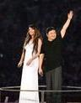
(1)刘欢和莎拉·布莱曼演唱的奥运主题歌《我和你》风靡全球，尤其是莎拉·布莱曼的歌喉被誉为“天籁之音”，表明她声音的________好．莎拉·布莱曼歌声高昂，刘欢声音雄浑，前者音调_________ (选填“高”或“低”)，后者响度_______．(选填“小”或“大”)
(2)演唱时刘欢和莎拉·布莱曼被一束探照灯“光柱”将他们照亮，说明光是 传播的；主火炬中的燃料用的是液化天然气，它是常温下用____________的方法贮存在钢瓶中的．
(3)这天晚上天气炎热，许多观众自带纸扇扇风驱热，这是用__________ 的方法，加快_________吸热．观众里有时尚人士穿着一种特殊的衣服，衣料纤维中添加了一种微胶囊物质，当气温升高时，微胶囊物质开始熔化吸热，使人凉快．其实这种衣服冷天 穿着也很适宜，当气温降低时，微胶囊物质开始____________，并放出热量，使人感到温暖．(选填“凝固”或“熔化”)

三、解答题(共49分)
22．(3分)小军同学在4块相同的玻璃板上各滴一滴相同数量的水，进行如下图所示的实验探究，得出水蒸发快慢与水的温度、水的表面积和水面上方空气流动快慢有关。
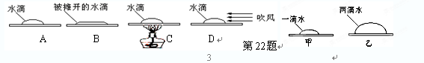
[来源:Zxxk.Com]

（1）通过A、B两图的对比，可以得出水蒸发快慢与水的 有关。
（2）通过 两图的对比，可以得出水蒸发快慢与水的温度有关。
（3）小军同学猜想水蒸发快慢还可能与水的多少有关，于是继续进行了如下探究：在相同环境下的两块相同的玻璃板上分别滴上一滴和两滴水（如右图），观察并比较两图中哪块玻璃板上的水先蒸发完。从实验设计环节看，你认为他存在的主要问题是 。
23.(3分)为了探究冰熔化时温度的变化规律，小丽设计了如图甲所示的实验装置，并在下表中记录了熔化过程中温度随时间变化的情况．
时间／min | 0 | 1 | 2 | 3 | 4 | 5 | 6 | 7
温度／℃ | －4 | －2 | 0 | 0 | 0 | 0 | 1 | 2
(1)请你根据表中数据，在如图乙所示的坐标轴上画出冰熔化的图像．
(2)通过对数据和图像的分析，你能获得的信息有：
①__________________________________；②____________________________．
(3)如果让你参与实验探究，你认为在该实验中应注意的事项是(至少写出一条)：
___________________________________________________．
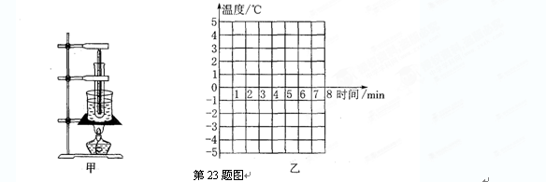
24．(6分)小丽等同学“探究声音的产生”的装置如图所示，将系在细线上的乒乓球靠近音叉．
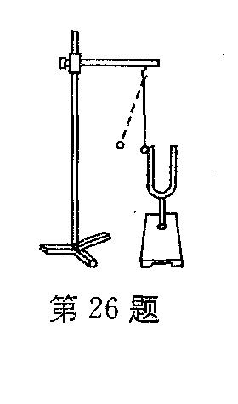
(1)当小丽同学用小锤敲击音叉的时候，既能听到音叉发出的声音，又能观察到________________．通过实验现象得出的结论是 ．
(2)乒乓球在实验中起到什么作用?__________________________． 这种思维方法叫做_________________(等效法／控制变量法／转换法／类比法)．
(3)若实验过程中小丽同学加大敲击音叉的变化：
①听到和看到的现象会有什么样的变化?
________________________________________________________________．
第24题图
②根据实验现象的变化，你又可以总结出什么结论?
_________________________________________________________________．
25.(5分)通过如图所示的探究活动，我们对太阳光有了更多的了解：
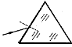
（1）阳光通过三棱镜后，在光屏上呈现彩色光带，这说明
A
B
第25题
；光屏上A、B是光带边缘的色光，
其中A为 光,最靠近B的不可见光是 。
（2）用温度计测试不同区域内光的热效应时，为了使它的示数变
化更明显，可以将温度计的玻璃泡 。实验表明， 的热效应最显著。
26．(3分)小华学了有关声音的知识后，对材料的隔音性能很感兴趣，于是他设计了如下实验进行探究．实验步骤如下：
①先搜集各种材料，如衣服、报纸、平装书、塑料袋、袜子；
②把钟放到一个盒子里，将衣服盖在钟上方，然后逐渐远离盒子直到听不到嘀嗒声，记下此时人离盒子的距离；
③依次分别将各种材料盖在钟上方重复以上实验，得到如下表的数据．
材 料 | 衣 服 | 报 纸 | 平装书 | 塑料袋 | 袜 子
听不见钟声的实际距离／m | 2.1 | 2.8 | 3.7 | 5.2 | 1.2
请你回答问题．
(1)小华设计的实验利用了离声源越远，听到的声音响度越________(大／小)的原理．
(2)根据实验数据，待测材料隔音性能由好到差的顺序为_____________________________________．
(3)根据小华的实验结果，你可以作一个猜想：_______________________________．
27．(3分)如图为一利用红外线工作的防盗报警器， 其原理是：红外发射器发出一束较强的 红外线，红外接收器可接收红外线，当 盗贼遮挡在AB间，即挡住红外线，此时 红外接收器无法接收到红外线，便驱动 喇叭报警，从而达到防盗的目的．
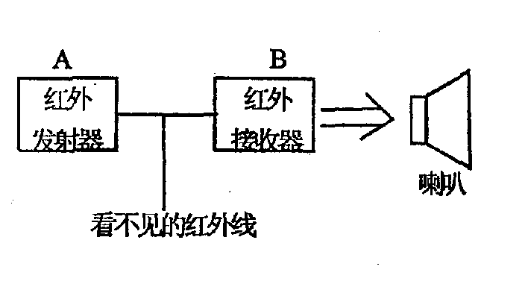
(1)该原理说明：①红外线_____(是／不是)沿直线传播的． ②红外线_____(能／不能)穿透人体．
(2)红外线看不见，摸不着，你怎样才能证明红外发射器和接收器间是否有红外线?
请简述：_________________________________________．
30．(4分)大雪过后，小李在户外观雪时发现两个现象：(1)雪景中非常静谧，他试着唱
歌，声音也不像平时那么响；(2)阳光照射不到的积雪，过了一段时间后就不见了，而地面却是干爽的．请帮助小李分析这两个现象．
①
②
31．（5分）(1)在如图所示装置中，用酒精灯将烧瓶内的水加热沸腾后，水蒸气从细玻璃管中喷出，在离管口稍远处可以看到雾状的“白汽”，这是因为喷出的蒸气发生了______现象，“白汽”产生时会________热（填“吸”或“放”）.
(2)如果这时在管口处放置一玻璃片，会发现正对管口的玻璃片表面有_______，玻璃片的温度将_______(填“升高”、“不变”或“降低”)。
(3)分析、归纳上述实验现象，所得结论是 。
32．（6分）温度是表示物体的_________________，常用温度计的工作原理是利用液体的___________性质制成的。在使用温度计测量物体温度之前,应注意观察所用温度计的________和_______.如下图，甲温度计的示数是________℃，乙的示数为_______℃。
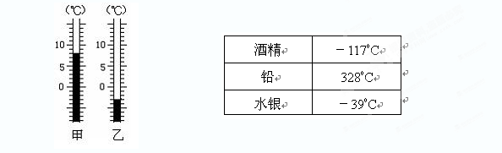
33. （4分）查熔点表,确定下列物质在下列温度时的状态(通常情况下) .
(1)－115℃的酒精是__________态；
(2)700℃的铅是________态；
(3)－39℃的水银可能是_______或_________.
34．(7分)阅读短文，回答问题．
上周日，学校组织八年级全体同学去南郊风景区春游，同学们玩得很开心．八年级(3)班的张恬恬同学回到家后觉得口很渴，倒水时发现热水瓶里面已经空了，于是她就拿出水壶，倒入小半壶自来水，放到煤气灶上用大火加热．几分钟后，水开了，壶口处冒出大量“白气”．张恬恬关掉煤气灶后取下水壶，水逐渐停止沸腾．当她向水瓶中灌水时，壶口处的水忽然又“沸腾”了，水花四溅，差点儿溅到自己身上．张恬恬吓了一跳，立刻将水壶放下．过了好一会儿才拿起水壶向水瓶中灌水，这次没有出现刚才的“沸腾”现象．张恬恬同学觉得很奇怪，把这事告诉了在学校教物理的爸爸．爸爸听了以后，笑着对恬恬说，你已经开始学物理了，最好自己来探究这个问题．在爸爸的指导下张恬恬同学进行了实验探究，结果如下．
表一
水壶中的水量 | 用大火烧开水，水开后立即灌入水瓶 | 水烧开后过一会儿再灌入水瓶
半壶水 | 灌水时水会突然沸腾[来源:学科网ZXXK] | 灌水时水不会突然沸腾
一壶水 | 灌水时水不会突然沸腾 | 灌水时水不会突然沸腾

表二
水壶中的水量 | 用小火烧开水，水开后立即灌入水瓶 | 水烧开后过一会儿再灌入水瓶
半壶水 | 灌水时水不会突然沸腾 | 灌水时水不会突然沸腾
一壶水 | 灌水时水不会突然沸腾 | 灌水时水不会突然沸腾
发现原来已经不沸腾的水发生突然沸腾的现象，只有在同时满足以下条件时才会出现：①水量比较少(半壶水)；②用大火烧开水，水开后立即灌入水瓶．张恬恬同学根据实验结果并结合液体沸腾的条件，终于得到了水在灌入水瓶时再次沸腾的原因．
通过这次活动，张恬恬认识到物理与生活实践联系很密切．联系生活实际，多观察，多实验，不但可以解决实际问题，而且能培养自己的学习兴趣．
(1)“几分钟后，水开了，壶口处冒出大量‘白气’．”其中的“白气”是________；“白气” 的形成先后经过的物态变化是先_________后________．
(2)液体沸腾需要满足的条件是________________、_______________．液体沸腾后，继续加热，液体温度将_________．
(3)原来已经不沸腾的水在灌入水瓶时再次沸腾的原因是什么?

